PÁGINA DE INICIO

PRINCABO Productos Industriales Para Carga y Bombeo, somos una empresa dedicada a vender productos para carga: Polipastos de las marcas YALE, SHAW-BOX y CM-ENDOR, fabricados en EEUU y México., con los más altos estándares de Calidad. Eslingas de Cadena y Poliéster Marca Viking y Accesorios para carga Marca Crosby.
También comercializamos Bombas Neumáticas de Doble Diafragma, Bombas Eléctricas, Bombas Centrífugas Horizontales y Verticales, Bombas Dosificadoras entre otras. Manejamos marcas reconocidas WILDEN, PULSAFEEDER, WORTHINGTON, DURCO, ALVILL, PULSATRON, BARNES, etc.

Contamos con Fichas Técnicas y Manuales de Operación para todos nuestros productos. Habla para proporcionarte la información.

Princabo ofrece garantía y calidad. Nuestros productos cuentan con certificación de calidad ISO 9001.

APROVECHA NUESTROS PRECIOS, LLAMA YA!!

TELEFONO: (01 55) 5696 7552
WHATSAPP: 55 2866 3014

CORREO: ventasprincabo@gmail.com

Distribuimos en toda la República Mexicana.

QUIÉNES SOMOS EN PRINCABO...
La meta principal de Princabo es, sin lugar a dudas, poder satisfacer las necesidades de nuestros clientes. Nuestros puntos fuertes son: atención al cliente, compromiso, experiencia y dedicación.

Somos un equipo competente y eficaz. Le ofrecemos una amplia gama de productos de alta calidad a unos precios muy competitivos. Le respaldamos con un equipo que se caracteriza por su trato cordial y espíritu de servicio.

Nos encantará mostrarle todas las posibilidades y opciones que tenemos a su disposición; estamos convencidos de que con nosotros sus necesidades serán satisfechas.


CONTACTO

MÉXICO

Oficinas Administrativas:
MARTIN LUIS GUZMAN 325
Col. Villa de Cortés
Delegación Benito Juárez
Ciudad de México

Tel: (01 55) 5696 7552
WHATSAPP: 55 2866 3014

ventasprincabo@gmail.com
ventas@princabo.com

INCLUIR MAPA DE LOCALIZACIÓN

PRODUCTOS PARA CARGA

POLIPASTOS
DE PALANCA CORTA CON CADENA DE ESLABÓN.

YALE UNO. Polipasto ligero y accesible, para todo tipo de operaciones de manipulación, izaje y arrastre. Capacidades de 750 kg. a 6,000 kg.

Estructura de acero estampado. Cadena de carga de aleación de acero, platinada en zinc para evitar la corrosión. Guía de cadena integrada a la estructura para evitar que se trabe. Freno automático de disco. Mango de hule aislante en la palanca.
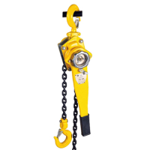

CM 653. Polipasto manual de palanca corta y cadena de eslabones de bajo mantenimiento para uso estándar. Capacidades de 750, 1,500 y 3,000 kgs.

Estructura de acero troquelado de alta resistencia con recubrimiento de pintura epóxica. Freno tipo "Weston". Doble trinquete para máximo control de carga. Doble guía de cadena. Mango de hule aislante en la palanca.
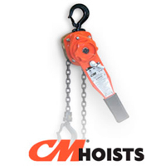

POLIPASTOS MANUALES DE PALANCA LARGA

CM 640. Polipasto de palanca larga para uso industrial pesado y condiciones atmosféricas adversas. Capacidades de 750, 1,500, 3,000 y 6,000 kgs.

Estructura y palanca de aluminio aleado de gran resistencia. Ganchos de suspensión y carga forjados y endurecidos. Freno tipo "Weston" Dispositivo limitador de carga (opcional).
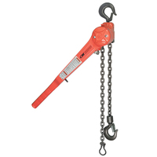

POLIPASTOS MANUALES DE CADENA
YALE VS.

El Polipasto Yale VS es muy accesible y a la vez seguro, confiable y de gran calidad. Estructura cerrada de chapa de acero galvanizado, para uso en exteriores. Suave operación gracias a los cojinetes de rodillo y bolas de todas las piezas rotantes. Freno de carga de activación automática. Dispositivo límite de sobrecarga (opcional).

- Todos los componentes del freno están fabricados con materiales de alta calidad y están galvanizados y bicromatados para proporcionar una protección adicional anti-corrosiva.
- El polipasto está recubierto con pintura epóxica como estándar.
- La cubierta de la rueda de la cadena de mando con ranuras especiales y el óptimo diseño de la rueda evitan que la cadena de mando se bloquee y se salga.
- Nuez de la cadena de carga templada, con cuatro encajes mecanizados de precisión.
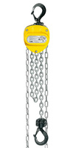

CM-622. Capacidades de 500 a 10,000 kgs.

Polipasto compacto y ligero, de gran resistencia por su estructura de acero. Ganchos giratorios de suspensión y carga, forjados y con seguro. Construcción cerrada para uso en exteriores. Engranes y piñones termo - tratados. Freno tipo "Weston", baleros de rodillos anti-fricción.

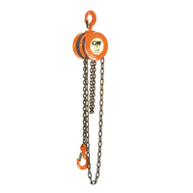

CM-CYCLONE. Polipasto de alta ingeniería para servicio pesado. Capacidades de 500 a 10,000 kgs.

Estructura y cuerpo de aluminio endurecido, liviano pero muy fuerte. Alta velocidad de operación, freno totalmente cerrado y protección automática contra sobrecarga.

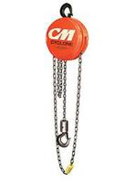

POLIPASTOS ELÉCTRICOS DE CADENA

ENDOR R-6 Y R-20
Polipastos de gran resistencia a ambientes adversos. Capacidades de 300 a 5,000 kgs.

Motor trifásico de rotor desplazable y freno cónico. Hasta 120 conexiones por hora. Caja de engranes completamente cerrada. Todas las partes giratorias operan sumergidas en baño de aceite y mediante cojinetes de rodamiento. Embrague de sobrecarga. Tres tipos de traslaciones: eléctrica, manual y engranada.
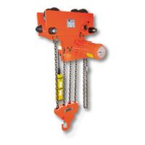
CM-LODESTAR
Polipasto con diseño de baja altura. Capacidades de 125 kg. a 3,000 kgs.

Estructura de aluminio aleado de alta resistencia. Motor de 1 y 2 velocidades. Clasificación nominal de 30 minutos. Tipo de servicio H4. Potencia de 1/4 a 3 HP. Tren de engranajes termo-tratados con lubricación permanente. Dispositivo limitador de carga e interruptor de paro automático superior e inferior. Freno electromaagnético de disco múltiple.

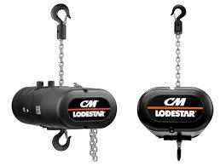

CM-VALUSTAR. Capacidades de 250, 500, 1000 y 2000 kgs.

Polipasto eléctrico de uso estándar. Tren de engranajes maquinado y termo-tratado con lubricación permanente. Freno electromagnético de disco múltiple. Dispositivo limitador de sobrecarga. Disponible en conexión para una y tres fases.
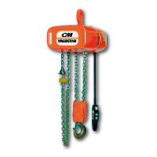
POLIPASTOS ELÉCTRICOS DE CABLE Polipastos para servicio pesado.

SHAW BOX. Capacidades de 5000, 7500, 10000 kgs.

Polipasto para servicio pesado H4. Estructura de acero reforzado. Motor de doble velocidad. Tren de engranes de triple reducción. Freno de disco DC para uso pesado, con 200% más de torque respecto al motor. Interruptores de límite de carga engranados y operados por bloque. Diseño de baja altura. Amplia caja de conexiones NEMA 4/12 de controles NEC.
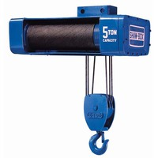

YALE Y-80 Capacidades de 1000, 5000 kgs.

Polipasto para servicio pesado tipo H4. Estructura de aluminio. Motor de 1 y 2 velocidades. Doble sistema de freno electromagnético tipo "Weston". Transmisión de triple tren de engranajes helicoidales, sumergidos en baño de aceite.
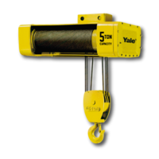

GLOBAL KING. Polipasto eléctrico de cable con trole integrado.Capacidades de 5,000, 7,500 y 10,000 kgs.

Polipasto con factor de servicio pesado H4. Estructura de acero reforzado. Motor de doble velocidad. Tren de engranes de triple reducción. Freno de disco DC para uso pesado, con 200% más de torque respecto al motor. Interruptores de límite de carga engranados y operados por bloque. Diseño de baja altura. Amplia caja de conexiones NEMA 4/12 DE controles NEC.
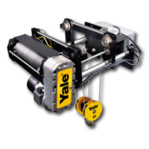
POLIPASTOS NEUMÁTICOS DE CADENA.
CM-AIRSTAR. Capacidades de 125, 250, 500 y 1,000 kgs.

Disponible para aplicaciones antichispa. Polipasto compacto de alto rendimiento con velocidad variable. Estructura de aluminio. Regulador de aceleración colgante o cordón de tiro. Izaje ilimitado.

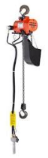

CM-AIRSTAR 6. Polipasto de uso pesado. Capacidades de 1,000, 2,000 y 3,000 kgs.
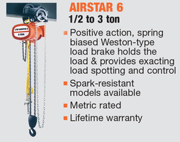

TROLES O CARROS DE TRASLACIÓN.

TROLE MANUAL CM-633. Carro de traslación manual para servicio general, para ser usado en cualquier polipasto con suspensión de gancho.
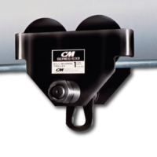
TROLES ELÉCTRICOS RAILSTAR .

Se ajusta a una amplia variedad de vigas "I". Incluye placa de suspensión estándar. Capacidades de 125 kgs. a 3,000 kgs.
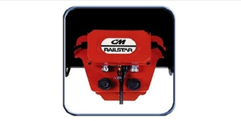

MINIGRÚAS (TIRFOR) DE CABLE MARCA ENDOR. Aparato manual de elevación y tracción de longitud de cable limitada. Es un aparato universal de elevación y tracción que funciona por medio de mordazas y cable. Capacidad de 1,300 a 3,500 kgs.
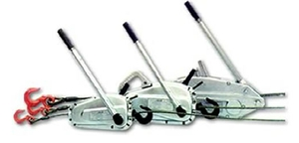

CABLE PARA TIRFOR O ESTROBO, EQUIPADO CON CASQUILLO, GANCHO CON SEGURO Y ROZADERA.
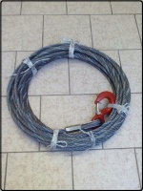

WINCH. Dispositivo poderoso diseñado para jalar una carga a través de una superficie horizontal. Es impulsado por un motor eleéctrico que hace funcionar un set de engranajes, los cuales encienden otro que hace que el cable del Winch funcione.
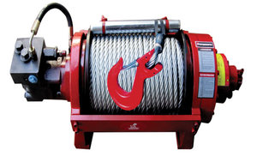

CABLE DE ACERO. Ofrecemos cables de acero en diferentes construcciones y grados de acero fabricados con alma de acero o alma de fibra.
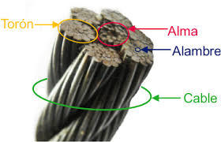
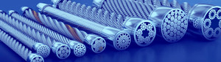

PRODUCTOS PARA BOMBEO

BOMBAS NEUMÁTICAS WILDEN
Las bombas Wilden operadas por aire, son con certeza las más versátiles en el mercado. Es una bomba con un diseño de ingeniería para muchos procesos líquidos. Características: velocidad y presión variables, capacidad de funcionar en seco sin daño, autocebante, permite el paso de sólidos en suspensión y productos viscosos, entre otros.

La bomba Wilden no requiere de sellos mecánicos o especiales, sin arreglos especiales by pass en la instalación hidráulica.

Wilden ha dado respuesta en aplicaciones difíciles de bombeo en tratamiento de aguas residuales a la industria en general por más de 40 años. Las bombas pueden desarrollar cabezas de hasta 125 psi (8.6 Bar) y en algunos modelos hasta 250 psi, maneja en algunos casos temperaturas de hasta 176.7° C. Existen siete tamaños de bombas disponibels que van de 1/4" a 4" y flujos de hasta 1041 l/min (275 gal/min).
Aplicaciones
- Pinturas, tintas, Solventes, Resinas.
- Minería y construcción.
- Procesos Químicos y Trasiego de Corrosivos.
- Polvos Secos.
- Industria de Pulpa y Papel.
- Tratamiento de Aguas Residuales.
- Acabados Metálicos (Galvanoplastia)
- Hidrocarburos.
- Procesos Sanitarios y Alimenticios.
- Corrosivos en la industria de Semiconductores.
- Pastas y Esmaltes Cerámicos.

Advanced™ Metal Pumps
Las revolucionarias bombas de la Serie Advanced de Wilden han sido diseñadas específicamente para lograr máximo rendimiento y eficiencia. La configuración empernada de estas bombas asegura la contención total del producto mientras que el nuevo diseño del conducto del líquido minimiza la fricción interna para optimizar su rendimiento y
eficiencia. Existe una variedad de opciones de elastómeros disponibles, incluyendo Teflon® PTFE para evitar problemas de abrasión, temperatura y compatibilidad química. Las bombas metálicas de la Serie Advanced se ofrecen en aluminio fundido a presión, acero inoxidable y aleación C. Existe una variedad de opciones disponibles como bridas según ANSI y DIN y sistemas de distribución de aire especializados para satisfacer los requerimientos específicos de su aplicación.

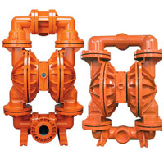

Advanced Plastic Pumps
Las revolucionarias bombas de la Serie Advanced de Wilden han sido diseñadas específicamente para lograr máximo rendimiento y eficiencia. La configuración de estas bombas asegura la contención total del producto mientras que el nuevo diseño del conducto del líquido minimiza la fricción interna para optimizar su rendimiento y eficiencia.

Existe una variedad de opciones de elastómeros disponibles, incluyendo Teflon® PTFE para evitar problemas de abrasión, temperatura y compatibilidad química. Las bombas plásticas de la Serie Advanced se
ofrecen en polipropileno, PVDF y Teflon® PFA. Existe una variedad de opciones disponibles como bridas según ANSI y DIN y sistemas de distribución de aire especializados para satisfacer los requerimientos específicos de su aplicación.
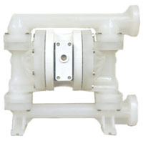

Original™ Metal Pumps Las legendarias bombas de la Serie Original™ de Wilden han sido diseñadas para las aplicaciones utilitarias exigentes que requieren una estructura resistente. La estructura sujeta con abrazaderas es un diseño clásico que surgió en el año 1955 cuando Jim Wilden inventó la primera bomba de doble diafragma accionada por aire. Las bombas de la Serie Original™ garantizan confiabilidad sin sacrificar la facilidad de mantenimiento. La línea de bombas metálicas de Wilden ofrece diversos procesos y aplicaciones para el tratamiento de desechos. Wilden además ofrece una infinidad de opciones de elastómeros, incluyendo Teflon® PTFE, para evitar problemas de abrasión, temperatura y compatibilidad química.

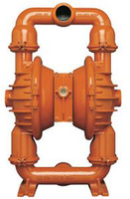
Original Plastic Pumps. Las legendarias bombas de la serie Original de Wilden han sido diseñadas para aplicaciones utilitarias exigentes que requieren una estructura resistente. Las bombas de la Serie Original garantizan confiabilidad sin sacrificar la facilidad de su mantenimiento. La Serie plástica Original de Wilden ofrece diversos procesos y aplicaciones para el tratamiento de desechos. Wilden además ofrece una infinidad de opciones de elastómeros, incluyendo Telfon, PTFE, para evitar problemas de abrasión, temperatura y compatibilidad química.
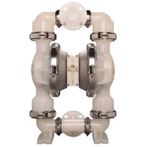

BOMBAS SANITARIAS SANI-FLO. TECNOLOGÍA SANITARIA

Tecnología Sanitaria La bomba Wilden Saniflo LSH ha sido creada para satisfacer la demanda del mercado alimenticio, por una bomba rentable y de fácil limpieza. Incrementa la productividad sin necesidad de invertir en aparatos más grandes. La línea Wilden Saniflo esta diseñada específicamente para cumplir con las normas sanitarias más estrictas. Aplicaciones: Avicultura (mollejas, tripas, hígados, patas, cabezas, corazones, pescuezos ), Helado, Yogurt, Mantequilla, Queso Cottage, Frutas, Aceitunas, Salsas, Sopas, Cebollitas, Pulpas, Maíz, Cocido, Alimentos para animales, Frijoles, Acuicultura ( camarones, pescado, tripas, sardinas, mariscos)
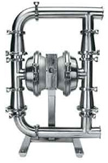

ELASTÓMEROS: DIAFRAGMAS DE REPUESTO, WILDEN VARIOS Y WILDEN ULTRAFLEX

RUBBER.- Los diafragmas RUBBER o de CAUCHO se han moldeado con caucho natural y aditivos sintéticos con el fin de incrementar la resistencia química del diafragma y/o características de flexión del mismo. Una red de tela de nilón es colocada dentro de los diafragmas de caucho durante el proceso de moldeado para reforzar el diafragma dispersando la tensión o al tiempo que se dispersa el esfuerzo.

A continuación describimos los materiales en los que se fabrican los diafragmas Wilden:
Neopreno.- Es un diafragma de bajo costo, de uso general, se utiliza en aplicaciones no agresivas, sin embargo es un diafragma resistente a abrasivos.
Uso recomendado para manejar pasta cerámica con alto grado de viscosidad.
Buna-n ®.- Es un diafragma de bajo costo para fluidos a base de petróleo o aceite.
Nordel® (EPDM).- Es un diafragma flexible de larga duración, resistente a temperaturas extremadamente bajas.
Viton®.- Es un diafragma flexible de larga duración, resistente a temperaturas extremadamente altas. Maneja fluidos agresivos como hidrocarburos aromáticos o tratados con cloro y ácidos.

BOMBAS CENTRÍFUGAS
Bombas centrífugas plásticas, fabricadas en resina epoxica y polipropileno, especialmente diseñadas para manejo de productos químicos corrosivos, con desempeño comprobado a través de nuestra experiencia en aplicaciones donde la bomba metálica se destruye por los efectos químicos y condiciones críticas muy comunes en la industria química.
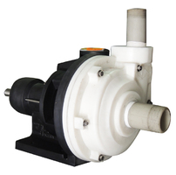

ACCESORIOS

Reconocida por su concepto de ser "única" como proveedora de accesorios para el manejo y levante de materiales, con los niveles de calidad disponibles en el mercado, a través de sus programas de investigación y desarrollo de productos, certificada por ISO 9001 y su agresivo programa de consolidación de empresas líderes en el mercado.

Línea Crosby:
- GRILLETES.
- GANCHOS.
- TENSORES.
- CONECTORES.
- ARGOLLAS.
- CÁNCAMOS.
- GRAPAS DE CABLE (PERROS).
- TERMINALES PARA CABLES DE ACERO.
- DESTORCEDORES.
- ROZADERAS.
- ACCESORIOS PARA CADENA DE ALEACIÓN.
- ACCESORIOS PARA ESLINGAS DE FIBRA SINTÉTICA.
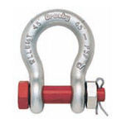
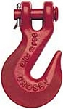
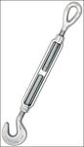
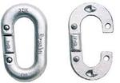
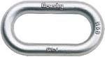
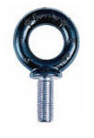
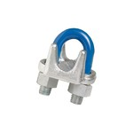
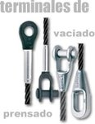
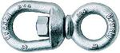
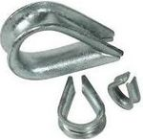

Línea McKissick: Pastecas para grúas, pastecas simples, pastecas para construcción, pastecas petroleras, poleas y bolas rápidas.

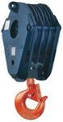
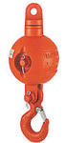
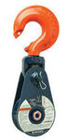
GARRAS DE PLACA. Modelos TBL, TBS. Capacidades de 1 a 4 toneladas.
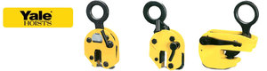

ESLINGAS DE CADENA.

ESLINGAS SENCILLAS: Eslingas de un ramal de cadena, para elevar cargas desde 950 kg, hasta 32,800 kgs.
ESLINGAS DOBLES: Eslingas de dos ramales para elevar cargas, desde 1,360 kg. hasta 46,350 kg. en ángulo de 45 ° respecto de la carga.
ESLINGAS TRIPLES: Eslingas de tres ramales para elevar cargas, desde 2,000 kg. hasta 70,000 kgs, en ángulo de 45 ° respecto de la carga.
ESLINGAS CUÁDRUPLES: Eslingas de cuatro ramales para elevar cargas, desde 2,000 kg. hasta 70,000 kgs, en ángulo de 45 ° respecto de la carga.
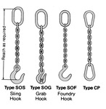
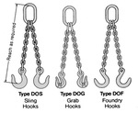
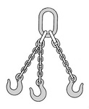
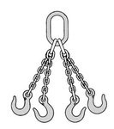

ESLINGAS DE POLIÉSTER.

ESLINGAS PLANAS: CON OJOS, SIN FIN, DE 1,2,3 Y 5 BRAZOS, CON ACCESORIOS, REDONDAS.

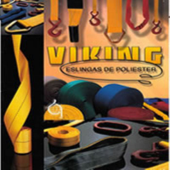
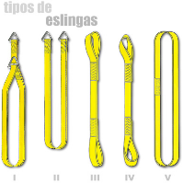

CADENAS CON CONTRETE PAR USOS MARINOS.
Cadenas en grados 1,2 y 3 en diámteros de 5/8" hasta 6".

